lambda是什么，一段带有输入参数的可执行语句块。使用lambda表达式可以使我们的代码更加紧凑、简洁。

前置条件：此接口必须是函数式接口（接口内只定义一个方法）。

语法格式：

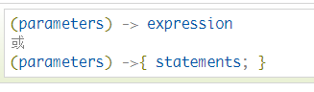

可选**类型声明**：不需要声明参数类型，编译器可以统一识别参数值。

可选的**参数圆括号**：一个参数无需定义圆括号，但多个参数需要定义圆括号。

可选的**大括号**：如果主体包含了一个语句，就不需要使用大括号。

可选的**返回关键字**：如果主体只有一个表达式返回值则编译器会自动返回值，大括号需要指定明表达式返回了一个数值。

简单实例：

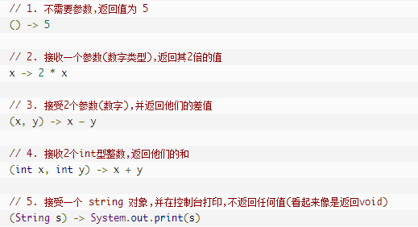

lambda是匿名函数的升级版，所以匿名函数的变量作用域同样适用于lambda表达式。

[**Java 8 Lambda 表达式**](https://www.runoob.com/java/java8-lambda-expressions.html)

[Java8方法引用](https://www.cnblogs.com/xiaoxi/p/7099667.html)